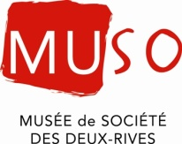
Pour diffusion immédiate

COMMUNIQUÉ
LE RETOUR DES VISITES GUIDÉES DE LA BASILIQUE-CATHÉDRALE, DÈS LE 28 JANVIER
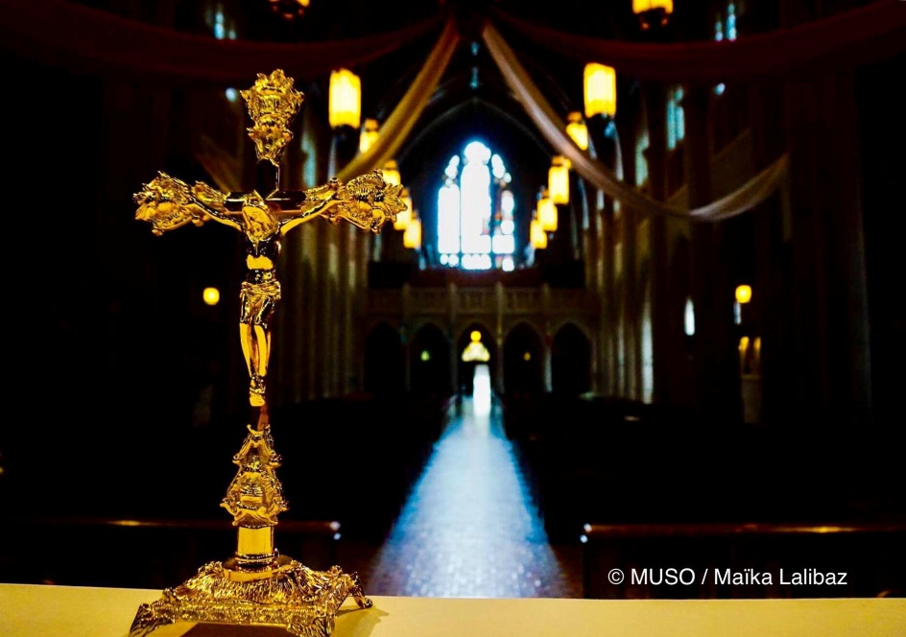

(Salaberry-de-Valleyfield – le 10 janvier 2018) – En attendant le retour de la saison estivale, l'équipe du MUSO - Musée de société des Deux-Rives vous invite à découvrir ou redécouvrir dans une formule nouvelle, la Basilique-cathédrale Sainte-Cécile de Valleyfield, dès le dimanche 28 janvier prochain.

Ainsi, un dimanche par mois, nous vous convions à une visite des plus surprenantes dans ce lieu unique de notre région, en compagnie d'un guide du MUSO. Les visites débuteront à 13 h 30 et se termineront vers 15h00 par un café-piano avec l’abbé Normand Bergeron. Une chance extraordinaire de vivre un moment d'harmonie et de découverte dans ce riche patrimoine.

Il vous en coûtera 5 $ par personne pour prendre part à l'un ou l'autre des dimanches d'activités. Prenez note que les réservations ne sont pas nécessaires. Notre guide vous attendra sur le parvis de l'église pour la grande tournée.

Les visites guidées auront lieu les dimanches 28 janvier, 18 février, 25 mars, 22 avril et 27 mai à 13h30.

Pour plus de renseignements, composez le 450 370-4855, poste 221 ou écrivez à l'adresse info@lemuso.com.

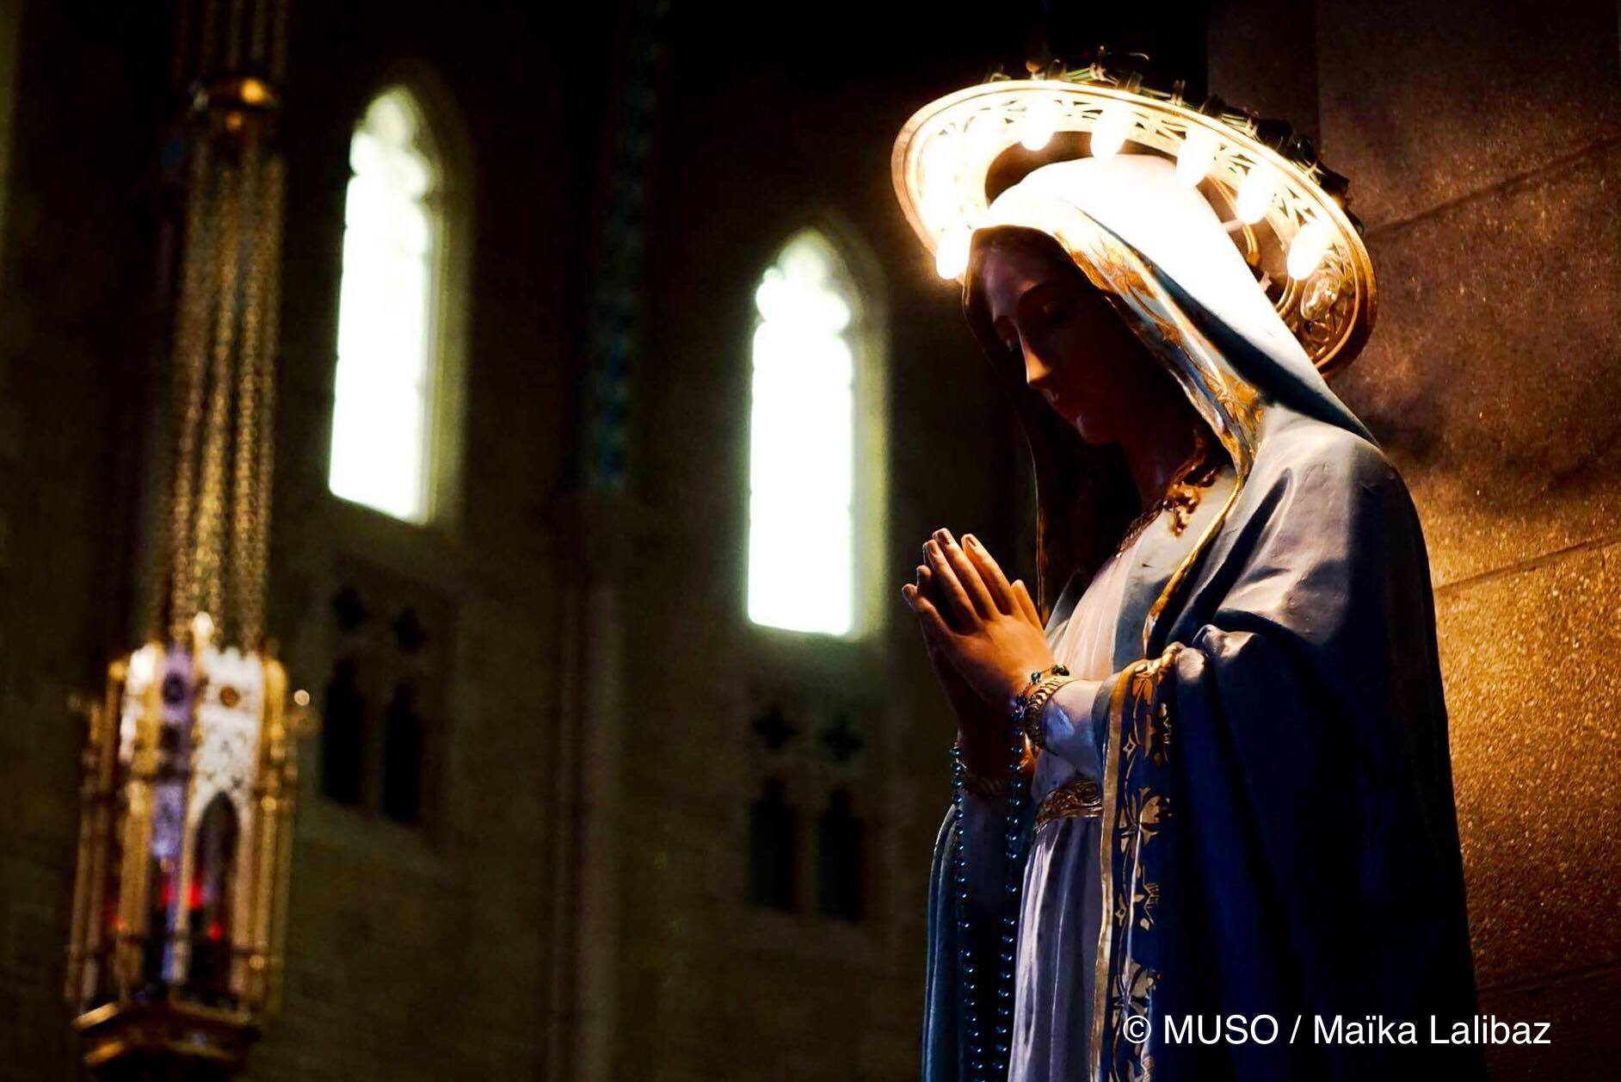

- 30 -
Source :
Service des communications
MUSO – Musée de société des Deux-Rives
L'expression vivante de notre société
Téléphone : 450 370-4855 (228)
Télécopieur : 450 370-4861
www.lemuso.com / communication@lemuso.com
Suivez-nous sur Facebook : facebook.com/muso.valleyfield
Suivez-nous sur Twitter : @musodeuxrives

